Duván Barrera

Giovanny Sissa

Al momento de probar las peticiones se puede hacer de manera más fácil, nos permite hacer una prueba más elaborada ya que se pueden hacer varias peticiones al tiempo.

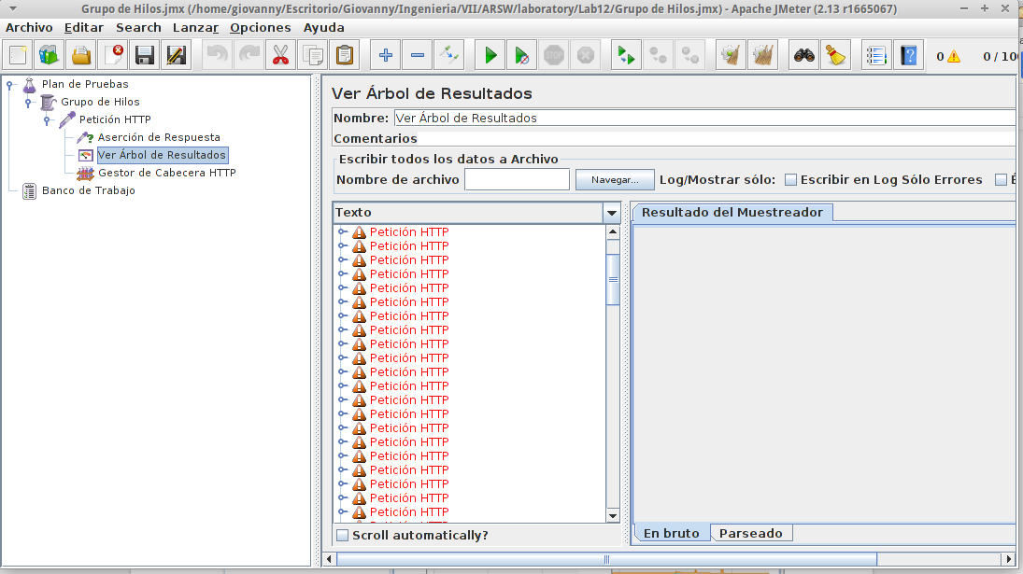

Por otra parte se puede tener revisar el comportamiento de la máquina, esto nos permitirá determinar si esta puede colapsar ante muchas peticiones

